Dynamische Qualitätssicherung: Testen

--- Einsatz und Überblick über dynamische Verfahren ---
→ dynamische verfahren werden auch genannt: Testende Verfahren, Softwaretest, Test.

→ Einsatz: Prüfen und Bewerten von Software Artefakten.

→ testen bereits bei ersten Artefakten die erstellt werden.

- Testfall
→ Spezifische Methode um die Funktionalität und Qualität einer SW zu prüfen.
→ Dabei beschreibt die Methode, was beim Testen Durchgeführt werden soll.

→ Beinhaltet meist:
→ Vorbedingungen: vor Test sicherstellen.
→ Testdaten oder Testaktionen: Eingeben oder Durchführen.
→ Nachbedingungen: Ergebnisse prüfen.
→ Beschreibende Daten zum Testfall (Metadaten des Testfalls): Name, ID, betreffende
Komponente, Funktion oder Eigenschaften (die geprüft werden), Anwendungsfall,
Name des Erstellers.

→ Ziele: Funktionalität Prüfen, auf Fehler Prüfen, Funktionalität in verschiedenen Szenarien und
Umgebunen.

- Teststufen
→ Bestimmung auf welche Qualitätseigenschaften der Fokus während des Tests liegt: im QS-Plan
festgelegte Qualitätsziele, aber auch auf Basis der Aktuellen Teststufe.
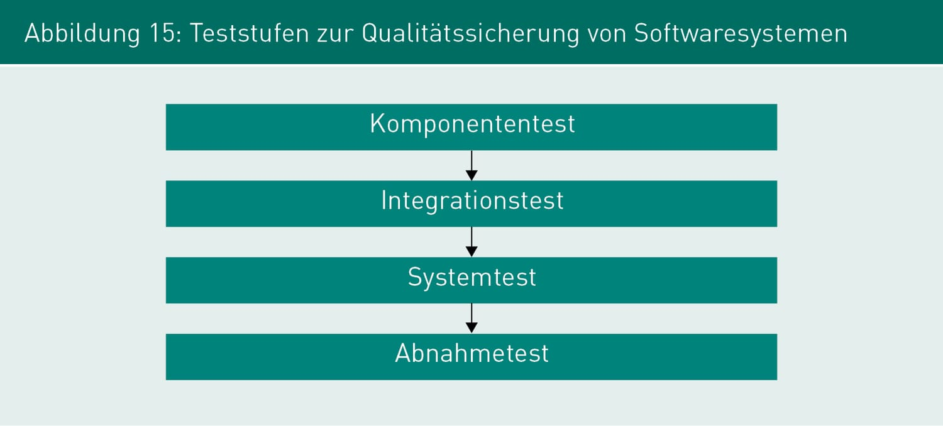
→ Die Qualitätseigenschaften sind, je nach Teststufe, unterschiedlich.
→ Daher werden in den unterschiedlichen Teststufen unterschiedliche Testfälle durchgeführt, um die jeweiligen Qualitätseigenschaften zu Prüfen, um so
festzustellen ob die Anforderungen erfüllt sind.

- Testfallerstellung
→ Prozess der Entwicklung von Testfällen.

→ Vorgehen: zu testende Funktionalitäten identifizieren, Entwicklung von Schritten die im Test
gemacht werden, Erstellung der Ergebnisse.

→ Es gibt verschiedene Ansätze, die bei der Erstellung von Testfällen angewendet werden.
→ Ansätze die durch vorgegebene Methoden die Erstellung von Testfällen erleichtern.
→ Testfälle können auch ohne Ansätze erstellt werden.

→ Ansätze die zur Testfallerstellung genutzt werden können:
→ Black-Box-Test
→ auch als funktionaler Test bekannt.
→ Ziel: alle Eigenschaften und Funktionen, die in der Spezifikation beschrieben
sind, testen (Spezifikation sehr wichtig da Basis für Test).
→ getestet wird die SW oder die jeweilige Komponente.
→ testet Software auf der Weise, wie sie ein Benutzer verwendet.
→ Innere Aufbau der SW ist nicht bekannt.
→ werden benutzt meist in: Integrations-, System-, Abnahmetests.
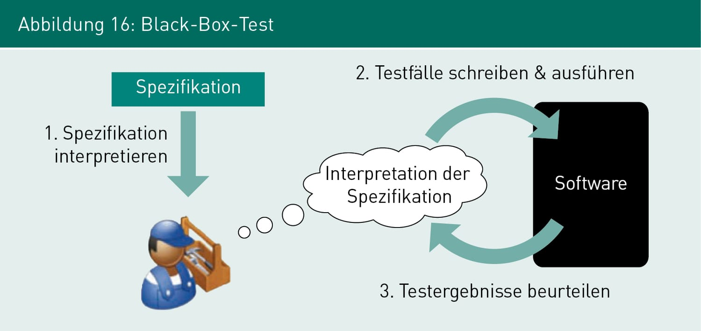

→ White-Box-Test
→ auch struktureller Test, Code-Test oder Entwicklertest (da häufig der Entwickler
die Testfälle erstellt und durchführt).
→ Fokus: internen Struktur und Logik des Codes der SW.
→ Ziel: Testen der Anweisungen im Code.
→ Vorgehen: Analyse des Codes → auf Basis der Analyse Testfälle erstellen.
→ Einsatz: Begleitend bei der Implementierung, Integrations- und Komponententests.

- Testabdeckung
→ Ziel: keine vollständige (nicht wirtschaftlich oder gar möglich) sondern kostenoptimale
Qualitätssicherung.

→ Beschränkung auf Menge von Testfällen und Testdaten.

→ Testabdeckung: Maß für Vollständigkeit von Testfällen.
→ Messwert ist abhängig vom Test und der gewählten Testfallerstellung.

- Auswahl von Testfällen
→ Herausforderung: Auswahl geeigneter Testfälle und Testdaten um mit geringem Aufwand
eine möglichst hohe Testabdeckung zu erreichen.

Tabelle 8: Techniken zur Testdatenermittlung
Name der Technik | Beschreibung | Einsatz
Anwendungsfallbasierte Testfallerstellung | Ableitung von Testdaten aus dokumentierten Anwendungsfällen (Use Cases), zu denen häufig fachliche Vorbedingungen, das zu erreichende Ziel und Nachbedingungen dokumentiert sind. | Test, ob die festgelegten fachlichen Ziele innerhalb des Use Cases erreicht werden können; in der Regel nur als Black-Box-Test anwendbar.
Äquivalenzklassenbildung | Zusammenfassen von möglichen Eingabewerten, mit denen das gleiche fachliche Ergebnis in Äquivalenzklassen erzielt wird. Jede Äquivalenzklasse wird durch einen Vertreter getestet. | Ermittlung von Eingabedaten für Fachfunktionen, gezieltes Testen des Systemverhaltens mit gültigen und ungültigen Werten.
Grenzwertanalyse | Erstellen von Testdaten gezielt an den Grenzen von gültigen und ungültigen Wertebereichen, oft in Kombination mit Äquivalenzklassenbildung. | Testen des Systemverhaltens gezielt an gültigen und ungültigen Werten bzw. an Grenzen von Äquivalenzklassen, die jeweils ein anderes fachliches bzw. technisches Verhalten erfordern.
Zustandsbasierte Testfallerstellung | Erstellen von fachlichen Testdaten auf Grundlage des Lebenszyklus oder fachlichen Zuständen von Geschäftsobjekten (Black-Box-Test); Erstellen von technischen Testdaten zur Überprüfung von technischen Zuständen (White-Box-Test) des Systems, einer Komponente oder einer Klasse sowie deren Zustandsübergänge. | Fachlicher oder technischer Zustandstest, mit dem auch explizit die Nicht-Durchführung von verbotenen Zustandsübergängen getestet werden kann; insbesondere relevant, wenn bei der Spezifikation von Systemverhalten Zustandsdiagramme oder Zustandstabellen eingesetzt werden.
Erstellung von Zufallstestdaten | Automatische, nicht-deterministische Erstellung von Testdaten; Daten werden in der Regel nicht völlig zufällig erzeugt; häufig wird von den Eingabedaten gefordert, dass deren Struktur bestimmte Anforderungen erfüllt. | Ergänzung von strukturierten Methoden zur Testdatenerzeugung; eignet sich beispielsweise in Kombination mit der Äquivalenzklassenbildung.
Ursache-Wirkungs-Analyse (siehe Liggesmeyer 2002, S. 66–76) | Prüfung von Beziehungen und Wechselwirkungen von Äquivalenzklassen; Ergebnis dieser Prüfung sind Kombinationen verschiedener Äquivalenzklassen, die jeweils in ein ganz bestimmtes Systemverhalten resultieren. | Prüfung von Anwendungsverhalten (Wirkung), das die Kombination verschiedener Eingabewerte (Ursachen) bestimmt.
Anweisungsüberdeckung (siehe Liggesmeyer 2002, S. 85–88) | Erstellung von Testdaten, mit denen jede Anweisung im Code (White-Box-Test) mindestens 1 x ausgeführt wird; Erstellung von Testdaten, mit denen jede Fachfunktion (Black-Box-Test) des unterstützten Geschäftsprozesses mindestens 1 x ausgeführt wird. | Sicherstellen, dass jede relevante Anweisung/Funktion beim Test 1 x aufgerufen wird.
Zweigüberdeckung (siehe Liggesmeyer 2002, S. 88–93) | Erstellung von Testdaten, mit denen jeder Zweig im Kontrollfluss mindestens 1 x durchlaufen wird; d. h., Entscheidungen im Kontrollfluss müssen so getroffen werden, dass jeder ausgehende Zweig mind. 1 x durchlaufen wird. | Sicherstellen, dass jeder mögliche Zweig im Quellcode (White-Box-Test) bzw. dass jeder mögliche Zweig im Geschäftsprozess (Black-Box-Test) erreicht und durchlaufen werden kann.
Bedingungsüberdeckung (siehe Liggesmeyer 2002, S. 93–117) | Erstellung von Testdaten, die jede einzelne logische Entscheidung im Programmcode (White-Box-Test) oder an Entscheidungsknoten im Geschäftsprozess (Black-Box-Test) jeweils mind. 1 x zu WAHR und mind. 1 x zu FALSCH auswerten lassen. | Prüfen von zusammengesetzten Entscheidungen und dem aus ihrem Verhalten resultierenden Systemverhalten.
Pfadtest (siehe Liggesmeyer 2002, S. 118–132) | Erstellung von Testdaten, sodass der gesamte Kontrollflusspfad innerhalb einer Komponente im Programmcode (White-Box-Test) oder ein Pfad durch den Geschäftsprozess (Black-Box-Test) von Anfang bis Ende durchlaufen werden kann. Dabei muss sichergestellt sein, dass dabei auch der mehrfache Durchlauf von Schleifen getestet wird. Häufig wird gefordert, dass eine Schleife 0 x, 1 x und 2 x durchlaufen werden soll. | Fachlicher Ende-Zu-Ende-Test durch den gesamten fachlichen Prozess (Black-Box-Test) bzw. durch eine Methode oder Systemkomponente (White-Box-Test), Prüfen des Systemverhaltens gezielt beim Schleifendurchlauf.
Entscheidungstabelle (siehe Liggesmeyer 2002, S. 79f.) | Erstellung von fachlichen Testdaten, mit denen die Auswertung aller relevanter Bedingungen im Programmcode (White-Box-Test) bzw. in spezifizierten Geschäftsregeln (Black-Box-Test) geprüft werden kann. | Prüfen des Systemverhaltens bei der Auswertung und Umsetzung von Geschäftsregeln (Black-Box-Test, White-Box-Test) als auch von komplexen Kontrollflussentscheidungen; insbesondere relevant, wenn bei der Spezifikation Entscheidungstabellen eingesetzt wurden.
Exploratives Testen | Manuelle, nach Gefühl und Erfahrung erzeugte Testdaten, von denen der Tester glaubt, mögliche Fehler identifizieren zu können. Können bei einem großen Erfahrungsschatz im Testen der relevanten Systemklasse bzw. des konkreten Systems nach Weiterentwicklung sehr effizient sein. Ist methodisch die schwächste Technik und nicht geeignet zur Erfüllung formaler Testkriterien. | Wird häufig von Kunden oder Fachanwendern ohne Kenntnisse von Methoden zur Testdatenerzeugung durchgeführt. Einsatz bei großem Erfahrungsschatz mit dem System, bei dem es bei bestimmten Funktionen oder Eingabedaten immer zu Problemen kommt.

--- Anwendungsfallbasierte Testfallerstellung ---
→ Testfälle werden aus den fachlichen Anwendungsfällen abgeleitet.
→ bspw. aus dem use-case-diagram.

→ zu jedem Anwendungsfall min. ein Testfall erstellen.

→ im folgenden use-case-diagram ergeben sich mindestens 5 Testfälle:
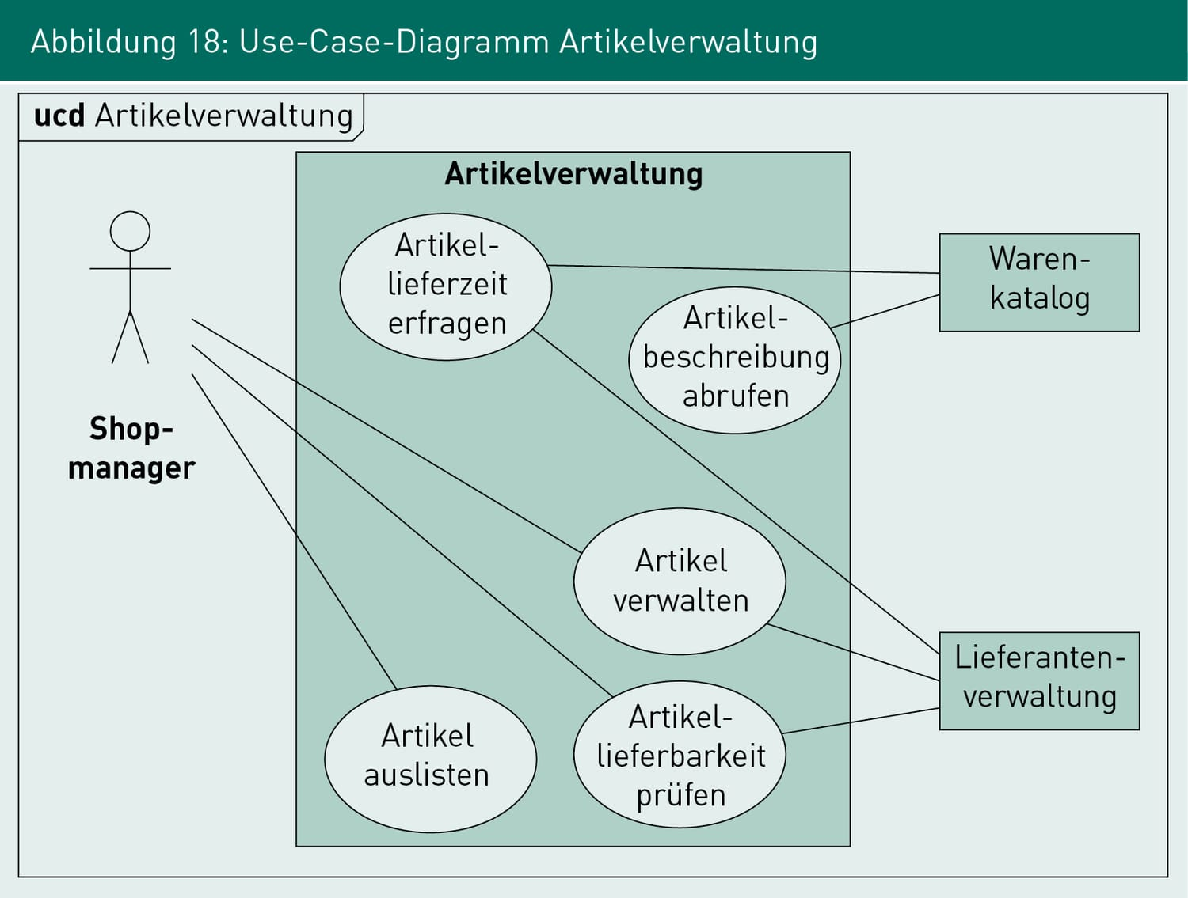

- Vorgehen bei der Testfallerstellung
→ Auswahl von use-cases/Anwendungsfällen:
→ Wertbeitrag: wie hoch ist der Beitrag dieser Funktion zur Wertschöpfung?
→ Nutzungshäufigkeit: wie viele Nutzer greifen wie häufig auf diese Funktion zu?
→ Schadenspotential: welcher Schaden kann durch nicht identifizierter Fehler in
dieser Funktion entstehen?
→ Typische Fehler: Welche Funktion weist häufig Fehler in der Umsetzung auf?
→ wo liegen typische Schwachstellen bei vergleichbaren Alt- oder Konkurrenzsystemen?
→ geforderte Testabdeckung: welche Grad der Testabdeckung ist für die fachliche Ebene
gefordert?

- Testabdeckung
→ mögliche Überdeckungskriterien für Funktionen von Use-Cases:
→ Anweisungsüberdekung
→ Zweigüberdeckung
→ Bedingungsüberdeckung
→ Pfadtest

--- Aquivalenzklassenbildung und Grenzwertanalyse ---
- Aquivalenzklassenbildung
→ Technik zur Auswahl konkreter Testdaten bei der Testfallerstellung auf der Ebene der Funktionen.

→ Alle möglichen Funktionseingabewerte werden in Äquivalenzklassen eingeteiler.
→ Equivalenzklasse: Menge gleichartiger Elemente.

→ Eingabewerte die ein gleiches Systemverhalten hervorrufen, gehören in eine Äquivalenzklasse.
→ nicht alle nur Ausgewählte Vertreter der Äquivalenzklasse müssen ausgewählt werden.
→ dadurch: Reduktion der Testdaten.

→ Beispiele für den Einsatz von Äquivalenzklassen:
→ 1. eine oder mehrere Bedingungen die erfüllt sein müssen.
→ bspw. kann die Funktion „Buchung von Konferenzräumen“ nur von
Angestellten ausgeführt werden.
→ Mögliche Äquivalenzklassen:
→ Gültige Äquivalenzklasse A1: alle fest angestellten Mitarbeiter.
→ Ungültige Äquivalenzklasse A2: alle freien und alle externen Mitarbeiter.
→ Es müssen nicht mehr alle Datensätze der Mitarbeiter getestet werden, sondern
nur einer mit fest angestellten, freien und externen Mitarbeiter.

→ 2. Festgelegter Wertebereich:
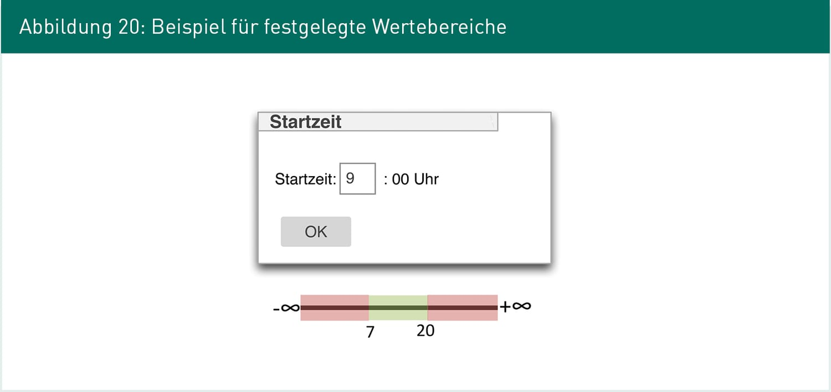

→ Äquivalenzklassen wären:
→ B1: Alle Zahlen zwischen 7 und 20: { x| 7 <= x <= 20, x ist ganze Zahl} → B2: Alle Zahlen kleiner als 7: {x| x < 7}
→ B3: alle Zahlen größer als 20: {x| 20 < x}

→ 3. Äquivalenzklassen für gültige Werte:
→ C1: 3 <= | Teilnehmer | <= 25; Alle eingaben zwischen 3 und 25.

→ 4. Auswahl Elemente einer Menge, die jeweils unterschiedlich behandelt werden:
→ Werte die bei einer Funktion unterschiedliche Systemverhalten hervorrufen oder
unterschiedliche Fachfunktionen aufruft.

- Vorgehen bei der Testfallerstellung
→ Schritt 1:
→ Äquivalenzklassen für Eingabeparameter bestimmen

Tabelle 9: Menge aller Äquivalenzklassen zur Konferenzraumbuchung – Beispiel
Eingabeparameter | Gültige Äquivalenzklassen | Ungültige Äquivalenzklassen
Festanstellung | A1 | A2
Startuhrzeit | B1 | B2, B3
Auswahl Teilnehmer | C1 | C2, C3
Auswahl Konferenzraum | D1, D2, D3 | D4

→ Schritt 2:
→ Erstellung der Testfälle die alle Äquivalenzklassen abdecken.
→ Anzahl der Testfälle so gering wie möglich halten.
→ in möglichst wenig Testfällen möglichst viele Äquivalenzklassen
abdecken.

Tabelle 10: Beispiel – Testfälle für gültige Äquivalenzklassen
Eingabewert | Testfall 1 | Testfall 2 | Testfall 3
Festanstellung | A1 | A1 | A1
Startuhrzeit | B1 | B1 | B1
Auswahl Teilnehmer | C1 | C1 | C1
Auswahl Konferenzraum | D1 | D2 | D3
Getestete gültige Äquivalenzklassen | A1, B1, C1, D1 | A1, B1, C1, D2 | A1, B1, C1, D3

→ Schritt 3:
→ Erstellung von Testfällen die alle ungültigen Äquivalenzklassen abdecken

Tabelle 11: Beispiel – Testfälle für ungültige Äquivalenzklassen
Testfälle | # 4 | # 5 | # 6 | # 7 | # 8 | # 9
Festanstellung | A2 | A1 | A1 | A1 | A1 | A1
Startuhrzeit | B1 | B2 | B3 | B1 | B1 | B1
Auswahl Teilnehmer | C1 | C1 | C1 | C2 | C3 | C1
Auswahl Konferenzraum | D1 | D1 | D1 | D1 | D1 | D4
Getestete ungültige Äquivalenzklassen | A2 | B2 | B3 | C2 | C3 | D4

→ Schritt 4:
→ Erstellung der Eingabedaten auf Basis der Äquivalenzklassen.

Tabelle 12: Beispiel – Konkrete Testdaten (1)
Testfälle | # 1 | # 2 | # 3 | # 4 | # 5
Festanstellung | Fester MA | Fester MA | Fester MA | Externer MA | Fester MA
Startuhrzeit | 8 | 8 | 8 | 8 | 3
Auswahl Teilnehmer | 10 | 10 | 10 | 10 | 10
Auswahl Konferenzraum | Raum „Bonn“ | PC Schulungsraum | Extern in Tagungshotel | Raum „Bonn“ | Raum „Bonn“

Tabelle 12: Beispiel – Konkrete Testdaten (2)
Testfälle | # 6 | # 7 | # 8 | # 9
Festanstellung | Fester MA | Fester MA | Fester MA | Fester MA
Startuhrzeit | 24 | 8 | 8 | 8
Auswahl Teilnehmer | 10 | 1 | 30 | 10
Auswahl Konferenzraum | Raum „Bonn“ | Raum „Bonn“ | Raum „Bonn“ | Kantinensaal

- Grenzwertanalyse
→ zur Auswahl konkreter Eingabedaten.

→ Annahme: Fehler liegen oft im Grenzbereich, der den Übergang von gültigen und
ungültigen Eingabewerten darstellt.
→ daher an Grenzen von Äquivalenzklassen.
→ Einsatz: Häufig in Kombination mit Äquivalenzklassenbildung.

→ Vorgehen: Eingabewerte sich solche, die am dichtesten an der Grenze der gültigen und
an der Grenze der ungültigen Werte liegen.

→ Beispiel: folgende Äquivalenzklassen sind gegeben:
o Gültige Äquivalenzklasse B1: alle Zahlen zwischen 7 und 20: {x|7 ≤ x ≤ 20 und x ist ganze Zahl}
o Ungültige Äquivalenzklasse B2: alle Zahlen kleiner als 7: {x|x < 7}
o Ungültige Äquivalenzklasse B3: alle Zahlen größer als 20: {x|20 < x}

Tabelle 13: Beispiel – Grenzwerte
 | Gültige Grenzwerte | Ungültige Grenzwerte
Grenze B1 zu B2 | 7 | 6
Grenze B1 zu B3 | 20 | 21

--- Zustandsbasierte Testfallerstellung ---
→ Einsatz bei Systemen oder Systemkomponenten bei denen das Verhalten maßgeblich
vom internen Zustand des Systems oder der Systemkomponente abhängt.
→ Beispiel für fachlicher Zustand: Lebenszyklus eines Geschäftsobjekts.
→ Beispiel für technischen Zustand: Interne Zustände von Systemkomponenten oder
Protokolle an technischen Schnittstellen.

→ Einsatz bei white- und black-box-tests

→ Testfälle zur Überprüfung ob definierte Zustände, über die vorgesehenen Zustandsübergägne
(Transitionen), erreicht werden.
→ Zusätzlich wird geprüft, dass nicht vorgesehene Zustandsübergägne auch nicht
unterstützt werden.

- Vorgehen bei der Testfallerstellung
→ Grundlage: Spezifizierte Zustände und Zustandsübergänge.
→ Dargestellt durch: Zustandsdiagramme, Zustandstabellen, Texte, Mischform.

→ Beispiel einer Spezifikation:
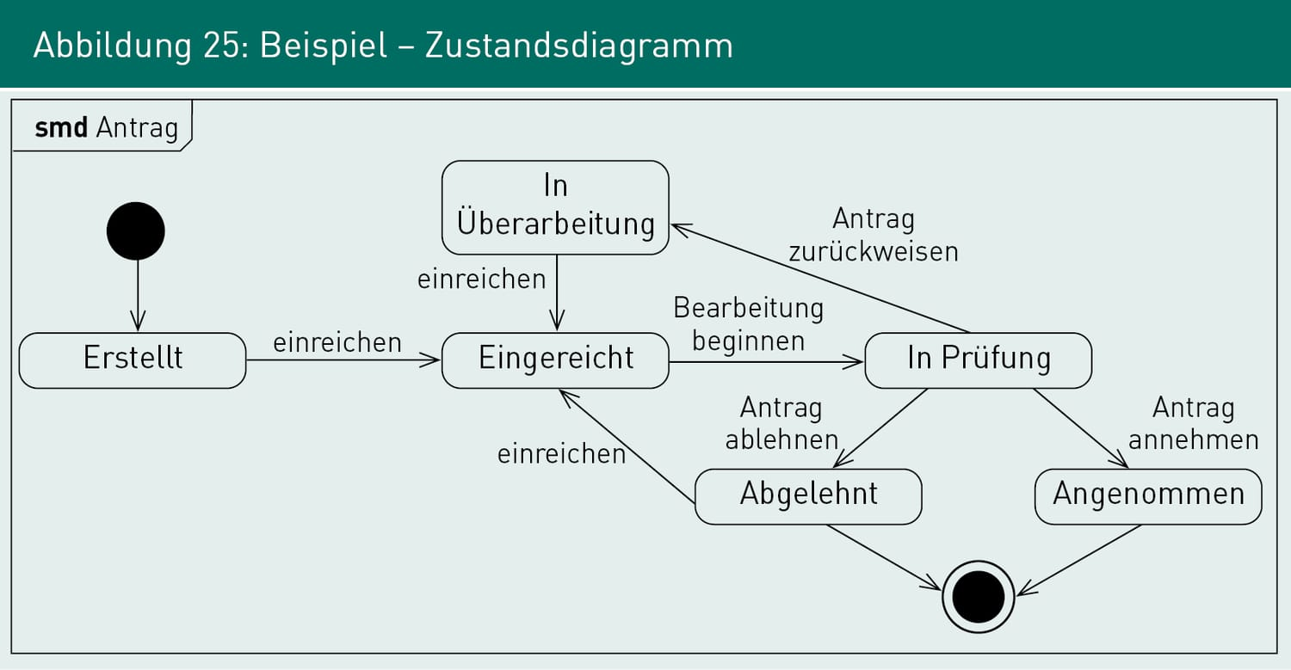

→ Schritt 1. Erstellung einer Zustandsübergangstabelle
→ Sicherstellen, dass bspw. Kein Zustandsübergang von Abgelehnt nach Angenommen
existiert.
→ Auch wenn das nicht in der Spezifikation aufgeführt wurde.
→ Zur Identifikation von Erlaubten und nicht Erlauben Zustandsübergänge, wird
das Zustandsdiagramm in eine Zustandsübergangstabelle überführt.
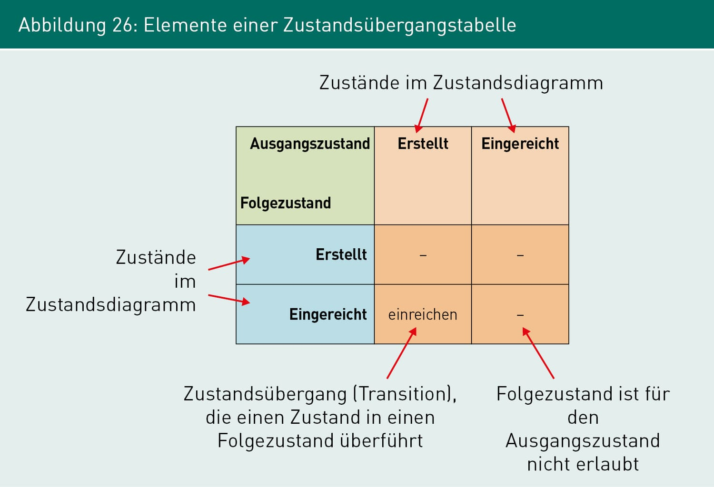

→ Schritt 2: Ausfüllen der Tabelle:
→ Alle leer gebliebenen Zellen sind Transitionen, die das System nicht ausführen darf.

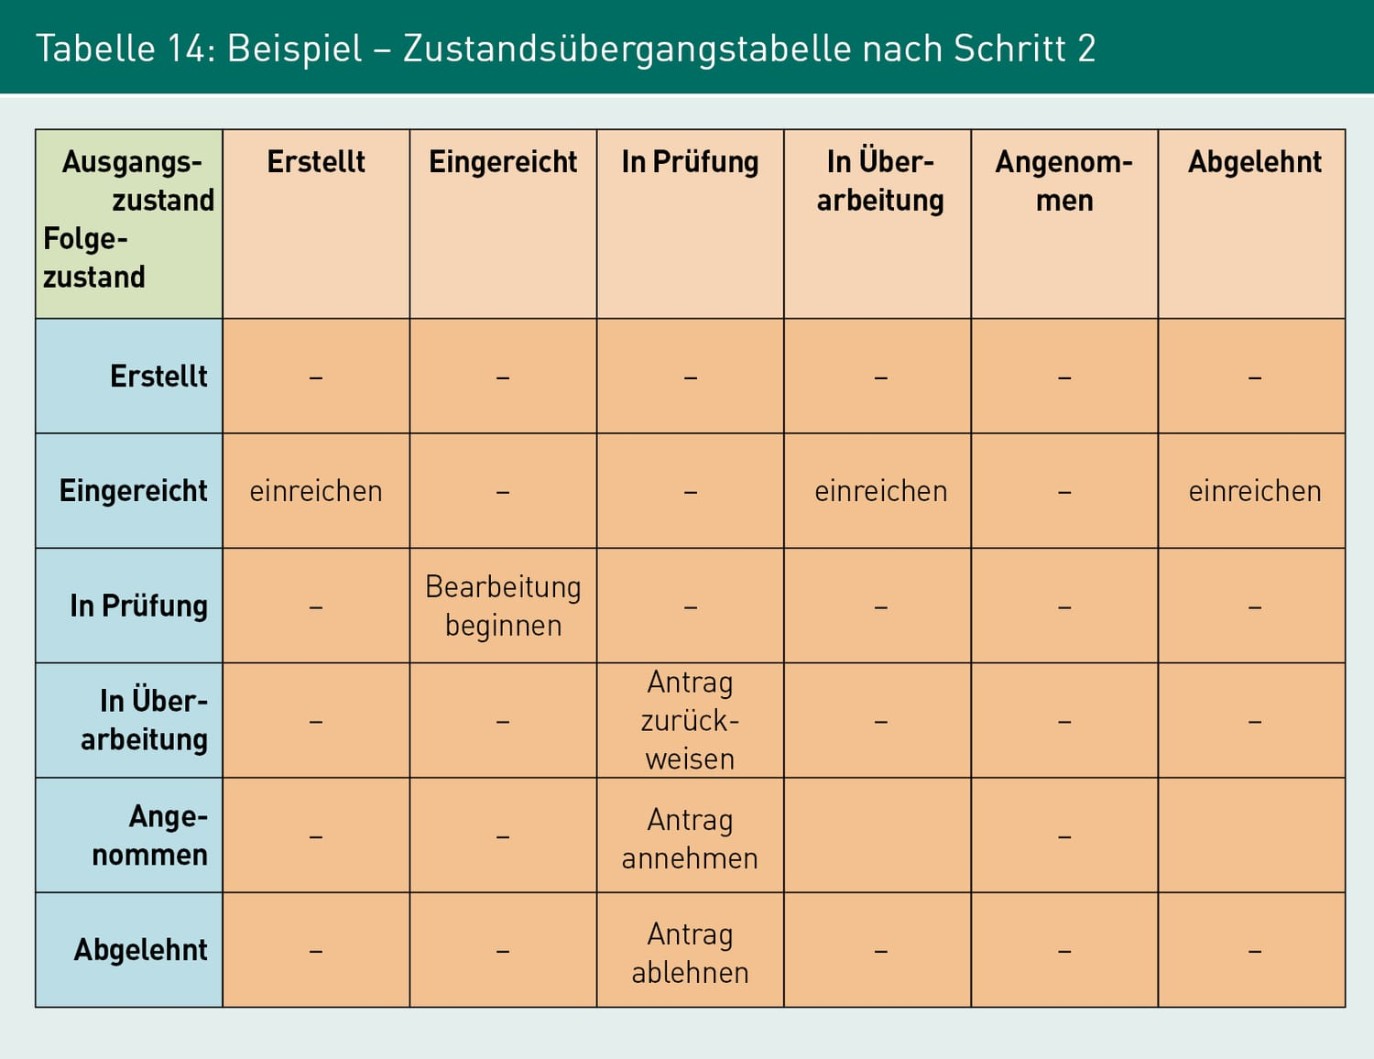

→ Schritt 3: Fehlerzustände in Tabelle eintragen:
→ zwei Kategorien von nicht erlaubten Transitionen:
→ Kategorie 1: Auftreten verursacht fachliche Fehler.
→ bspw. Transition von Zustand erstellt in Zustand angenommen.
→ Kategorie 2: Auftreten führen nicht zu einem fachlichen Fehler.
→ bspw. Transition von Eingereicht in den Zustand in Überarbeitung

→ Kategorisierung ist relevant.
→ Konzentration auf Transitionen die fachliche Fehler verursachen.
→ um solche Transitionen zu entdecken, wird Fachwissen benötigt.
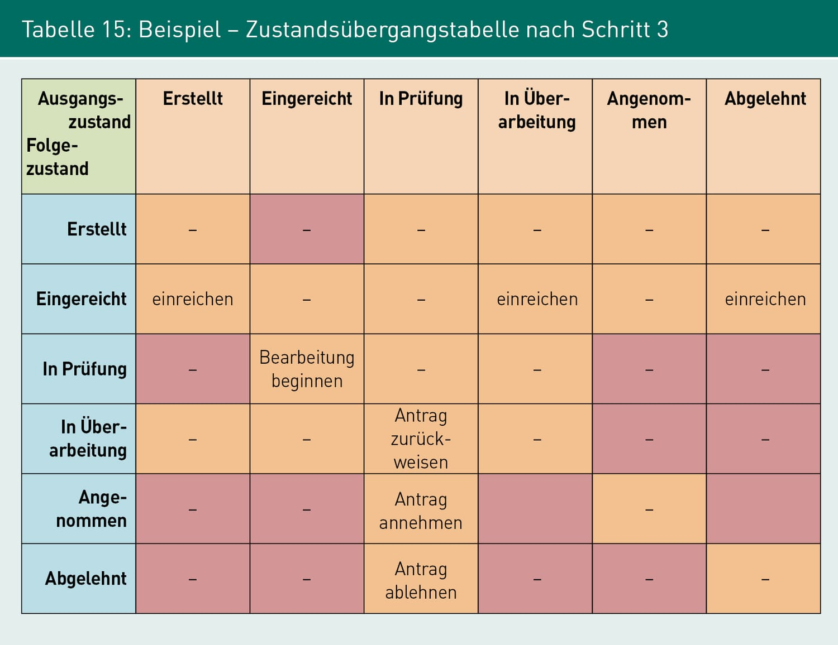

→ Schritt 4: Testfälle aus Tabelle ableiten:
→ Testabdeckungen:
→ Alle Zustände.
→ Alle Erlaubten Zustandsübergänge.
→ Alle Fehlersituationen.
→ Alle nicht erlaubten Zustandsübergänge.

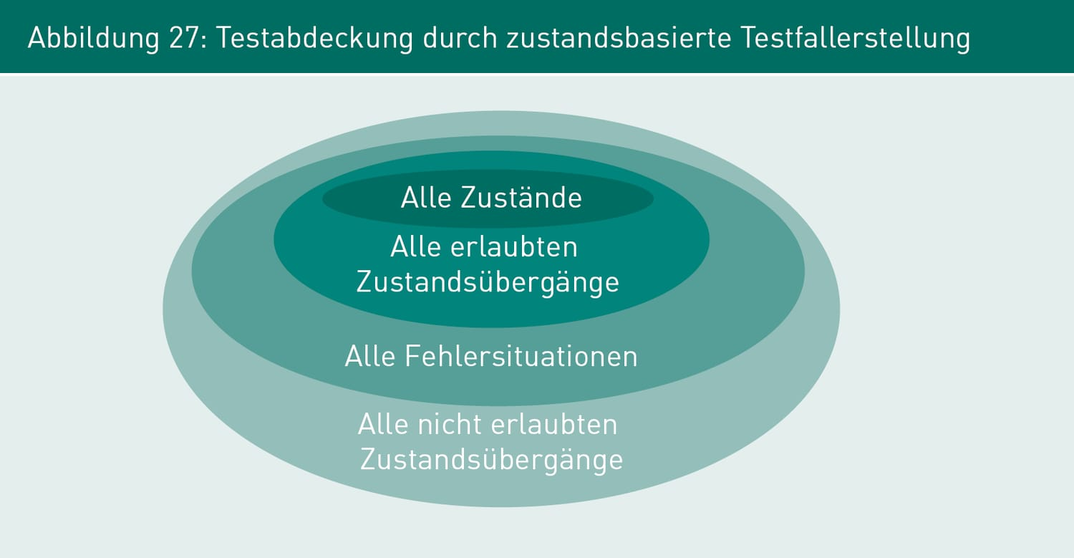

--- Erstellung von Zufallstestdaten ---
→ Erzeugung von Testdaten die als Eingabedaten benutzt werden.

→ Einsatz bspw. Bei: Benutzeroberflächen mit vielen Eingabeelementen oder Datenaustausch
zwischen technischen Schnittstellen.

→ Grundprinzip: Erstellung von zufälligen Werten in einem eingegrenzten Bereich.
→ oder zufällige Kombinationen aus einer Menge mit bereits vorhandenen Testdaten.

